 | Till | Datum
 | Media | 2014-08-12
 | Mottagare | Avsändare
 |  | FoK
 | Fax | Antal sidor
 |  | 1 av 1

Presskallelse

Landskrona Foto Festival

Välkommen till Presskonferens/visning inför Landskrona Fotofestival.

När: 20 augusti, kl. 11:00
Var: Start på Landskrona konsthall, promenad bort till Halvmånen, för att avsluta på Landskrona museum och utställningen reGeneration²
Vem: Närvarande vid konferensen; Thomas H Johnsson konstnärlig ledare Landskrona Fotofestival, Göran Nyström Fritids- och kulturchef, Jenny Lindhe curator reGeneration²

Om Landskrona Foto Festival
22 -24 augusti arrangeras för andra gången Landskrona Fotofestival. Vår ambition är att festivalen ska gå på djupet och ta fotografi som konstform på allvar. Nu när intresset för fotografi ökar i Sverige är det viktigt att skapa kunskap och fördjupning kring mediet. Därför bjuder vi inte bara in till utställningar. Vi arrangerar även workshops och föredrag med några av de internationellt mest erkända i fotobranschen. Exempelvis kommer både Lesley A. Martin från Aperture i New York och Christian Caujolle som bland annat startat Gallery VU i Paris till vårt Internationella Seminarium och berättar om sina arbeten med den fotografiska bilden.
Följ Landskrona Foto Festival på sociala medier:
landskronafotofestival.se
twitter.com/LaFotoFestival
facebook.com/LandskronaFotofestival
instagram.com/landskronafotofestival

Vid frågor kontakta
Thomas H Johansson
Konstnärlig ledare
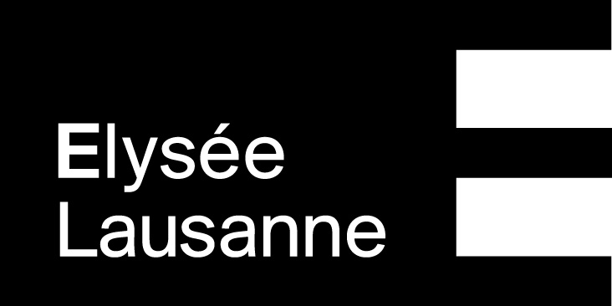Landskrona Fotofestival

